**EUD-nøgletal**

Der skal være flere dygtige erhvervsuddannede med kvalifikationer, som lever op til virksomhedernes behov. For at sikre denne udvikling er der opstillet fire klare mål for erhvervsuddannelserne.

EUC Syd arbejder ud fra de fire overordnede kvalitetsmål for erhvervsuddannelsernes udvikling.

Mål 1: Flere elever skal vælge en erhvervsuddannelse direkte efter 9. eller 10. klasse

Mål 2: Flere skal fuldføre en erhvervsuddannelse

Mål 3: Erhvervsuddannelserne skal udfordre alle elever, så de bliver så dygtige, de kan

Mål 4: Tilliden til og trivslen på erhvervsskolerne skal styrkes

**Klare mål 1 – Flere elever skal vælge en erhvervsuddannelse direkte efter 9. eller 10.klasse**

[1. prioritetsansøgninger fra 9. og 10. klasses elever til EUD fordelt på institutioner.](https://uddannelsesstatistik.dk/Pages/Reports/1621.aspx)

Viser antal ansøgninger, som er 1. prioritet, fra 9. og 10. klasses elever til erhvervsuddannelser i perioden 2021-2023.

[1. prioritetsansøgninger fra 9. og 10. klasses elever fordelt på EUD uddannelser](https://uddannelsesstatistik.dk/Pages/Reports/1622.aspx)

Viser antal ansøgninger, som er 1. prioritet, fra 9. og 10. klasses elever til erhvervsuddannelser fordelt på uddannelser i perioden 2021-2023.

[1. prioritetsansøgninger fra 9. og 10. klasses elever fordelt på alle uddannelsesgrupper](https://uddannelsesstatistik.dk/Pages/Reports/1620.aspx)

Viser antal ansøgninger fra 9. og 10. klasses elever til ungdomsuddannelser, som er 1. prioritet, fordelt på uddannelsesgrupper i perioden 2021-2023.

|  |
| --- |
| **Vurdering af resultater:**  Efter en årrække med øget optag til eud en ansøgningstallet faldet fra 2022 til 2023, hvilket ikke anses for tilfredsstillende. Udviklingen skal dog ses i sammenhæng med den demografiske udvikling i de fire Sønderjyske kommuner, hvor antallet af uddannelsessøgende unge er faldende.  Samlet set optager EUC Syd ca. denne samme procentdel af ungdomsårgangene der forlader grundskolen som tidligere år, men der er en forskel fra kommune til kommune. Hvor der ses et mindre optag i Sønderborg, Haderslev og Tønder kommune, har der været en lidt større tilgang i Aabenraa kommune. |

**Klare mål 2 – Flere skal fuldføre en erhvervsuddannelse**

[Frafald i overgangen mellem grundforløbets 2. del og hovedforløbet.](https://uddannelsesstatistik.dk/Pages/Reports/1630.aspx)

Viser frafaldsprocenter 3 måneder efter endt grundforløb fordelt på uddannelser for 2022.

[Frafald fra start på grundforløbet til og med start i uddannelsesaftale eller skoleoplæring på hovedforløbet.](https://uddannelsesstatistik.dk/Pages/Reports/1627.aspx)

Viser frafaldsprocenter 2-12 måneder efter start på en erhvervsuddannelse for 2021.

|  |
| --- |
| **Vurdering af resultater:**  Frafaldet i løbet af grundforløbet har gennem en årrække været faldende, hvilket er positivt. Desværre ses ikke samme positive tendens i forhold til frafald efter grundforløbet. Det er fortsat ca. hver tredje elev, som falder fra uddannelsen inden hovedforløbet. |

**Klare mål 3 – Erhvervsuddannelserne skal udfordre alle elever, så de bliver så dygtige, de kan**

[Beskæftigelsesfrekvenser pr. institution og uddannelse.](https://uddannelsesstatistik.dk/Pages/Reports/1618.aspx)

Viser beskæftigelsesfrekvenser for færdiguddannede fra erhvervsuddannelser for 2021.

[Antal elever med EUX](https://uddannelsesstatistik.dk/Pages/Reports/1633.aspx)

Viser tilgangen for elever hhv. med og ude EUX, der er startet på en erhvervsuddannelse 8dvs. enten grundforløbets 1. eller 2. del eller hovedforløbet) i et givent kalenderår.

|  |
| --- |
| **Vurdering af resultater:**  Beskæftigelsen for færdiguddannede elever ligger generelt højt sammenholdt med landsgennemsnittet, bortset fra på Gastronom uddannelsen. |

**Klare mål 4 – Tilliden til og trivslen på erhvervsskolerne skal styrkes**

[Samlet indikator](https://uddannelsesstatistik.dk/Pages/Reports/1640.aspx)

Viser den gennemsnitlige trivsel på skolen fordelt på grundforløb og hovedforløb i perioden 2020-2022.

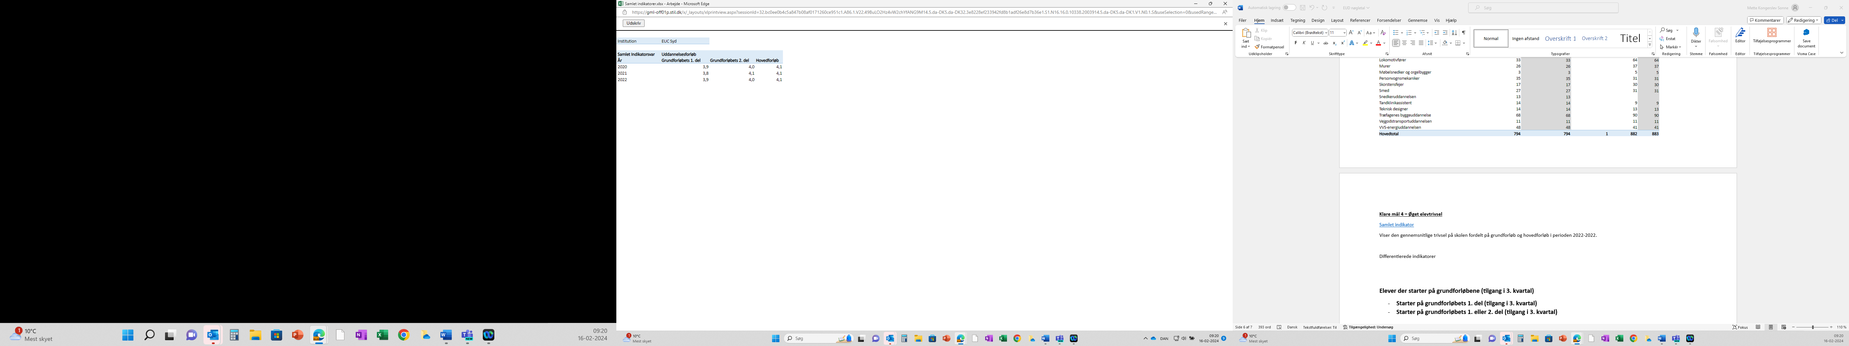

[Differentierede indikatorer](https://uddannelsesstatistik.dk/Pages/Reports/1641.aspx)

Viser trivslen for hver af de seks indikatorer i perioden fordelt på grundforløb og hovedforløb i perioden 2020-2022.

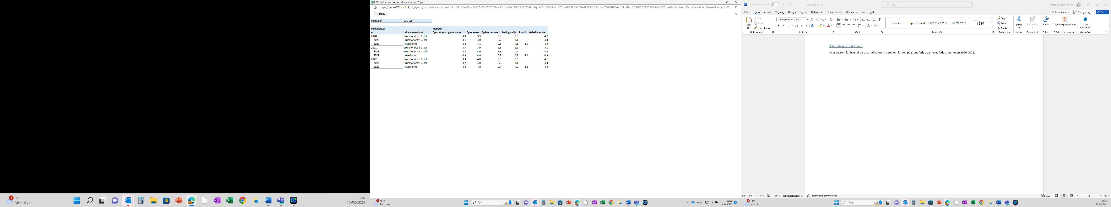

[Samlet indikatorer](https://uddannelsesstatistik.dk/Pages/Reports/1624.aspx)

Viser generel virksomhedstilfredshed, som er den samlede indikator for oplæringsvirksomhedernes oplevelse af EUC Syd i perioden 2021-2023.

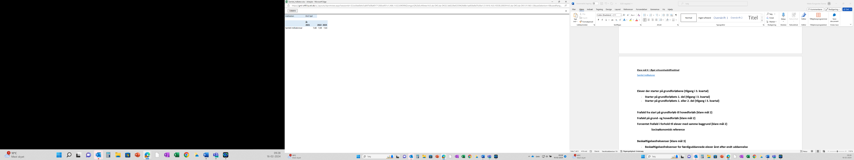

[Differentierede indikatorer](https://uddannelsesstatistik.dk/Pages/Reports/1625.aspx)

Viser de to separate indikatorer for oplæringsvirksomhederes oplevelse af EUC Syd i perioden 2021-2023.

|  |
| --- |
| **Vurdering af resultater:**  Elevtrivslen vurderes generelt som høj, der er dog udpeget indsatsområder indenfor skolens fysiske rammer, og på uønsket seksuel opmærksomhed.  Resultatet vedr. virksomhedstilfredsheden vurderes som stabilt hen over årrækken. Virksomheder med lav tilfredshed er kontaktet, og virksomhederne har generelt været glade for opfølgningen. I flere tilfælde har kritikken været rettet mod brug af den digitale uddannelsesaftale, men det vurderes af efterhånden er mange virksomheder blevet fortrolig med brugen af denne. |